第2讲 平行四边形的性质

**知识梳理**

**1．平行四边形的概念**

定义：两组对边分别____________的四边形叫做平行四边形．

定义的作用：平行四边形的定义既是判定，又是性质．

基本元素：**边、角、对角线**．

**2．平行四边形的性质**

**性质定理 1：**如果一个四边形是平行四边形，那么这个四边形的两组**对边**分别相等．

简述为：____________________________________________________________．

**性质定理 2：**如果一个四边形是平行四边形，那么这个四边形的两组**对角**分别相等．

简述为：____________________________________________________________．

**性质定理 3：**如果一个四边形是平行四边形，那么这个四边形的两条**对角线**互相平分．

简述为：____________________________________________________________．

**性质定理 4：**平行四边形是中心对称图形，对称中心是两条对角线的交点．

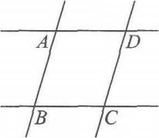由平行四边形的性质可以得到以下四个重要结论：

①两条平行线之间的任何平行线段都相等．

例如：如图所示，∵*AD*∥*BC*，*AB*∥*DC*，∴*AD*=*BC*，*AB*=*DC*．

②平行四边形相邻两边长度之和等于周长的一半．

③平行四边形被对角线分成的四个小三角形，它们的面积相等，且相邻两个三角形的周长之差等于平行四边形相邻两边长度之差，相对两个三角形的周长之差等于零．

④若一条直线过平行四边形两对角线的交点，则这条直线被一组对边截得的线段以对角 线的交点为中点，且这条直线二等分平行四边形的面积．

**3．平行四边形性质的应用**

平行四边形有非常丰富的性质，为证明几何问题提供了极大的方便，诸如证角相等、线段相等、直线平行或垂直等，都可以转化为证平行四边形.

同时，三角形性质要注意灵活运用，构造平行四边形也是常用的技巧.

**典型解析**

**例1：**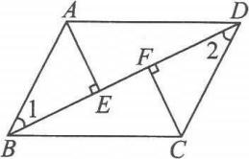如图所示，在*□ABCD*中，*AE*⊥*BD*，*CF*⊥*BD*，垂足分别为*E*，*F*，求证：*BE*=*DF*．

[解析]要证明*BE*=*DF*，从图中可以看出，只要证明△*ABE*≌△*CDF*即可，应该从平行四边形本身具备的性质入手．

[证明]∵四边形*ABCD*是平行四边形，

∴(平行四边形的对边平行且相等)，∴∠1=∠2．

在Rt△*ABE*和Rt△*CDF*中

∴△*ABE*≌△*CDF*．∴*BE*=*DF*．

[点评]四边形被确认为平行四边形后，自身能够得到很多结论，而这些结论是证明其他问题的重要条件．

**【变式训练】**

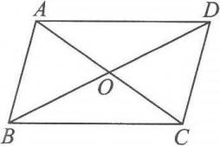如图所示，在*□ABCD*中，对角线*AC*，*BD*相交于点*O*，若*AC*=8，*AD*=6，则边*AB*的取值范围是( )．

A．1<*AB*<7 B．2<*AB*<14

C．6<*AB*<8 D．3<*AB*<4

解析：∵*AD*、*AC*、*CD*正好连接为三角形，∴可以根据三角形两边之和大于第三边，两边之差小于第三边判断出*CD*的取值范围，然后再借助平行四边形对边相等就可以得出结论．

答案：B

点拨：解答此类题一般将平行四边形的性质和三角形的三边关系综合起来考虑．

**例2：**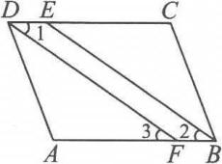如图所示，在*□ABCD*中，*BE*平分∠*ABC*，交*CD*于*E*，*DF*平分∠*ADC*，交*AB*于*F*，求证：*BF*=*DE*．

[解析]证四边形*DFBE*是平行四边形即可得到*BF*=*DE*．

[证明]∵在*□ABCD*中，*DC*∥*AB*，∴∠1=∠3．

∴∠1=∠2，∴∠2=∠3．∴*DF*∥*BE*．

又∵*DE*∥*BF*，∴四边形*DFBE*是平行四边形，∴*BF*=*DE*．

[点评]当题目的条件有平行四边形时，应立即想到平行四边形的性质，即平行四边形的对边平行且相等、对角相等，这就为解决问题提供了条件．

**【变式训练】**

已知：如图，*BD*是*□ABCD*的对角线，∠*ABD*的平分线*BE*交*AD*于点*E*，∠*CDB*的平分线*DF*交*BC*于点*F*．求证：△*ABE*≌△*CDF*．

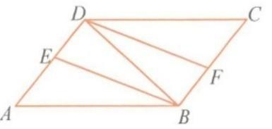

**证明：**∵四边形*ABCD*是平行四边形，

∴*AB*=*CD*(平行四边形的对边相等)，且∠*A*=∠*C*(平行四边形的对角相等)，*AB*∥*CD*(平行四边形的定义)．

∴∠*ABD*=∠*CDB*．

∵∠*ABD*的平分线*BE*交*AD*于点*E*，∠*CDB*的平分线*DF*交*BC*于点*F*，

∴∠*ABE*=∠*CDF*.

∴△*ABF*≌△*CDF*.

**例3：**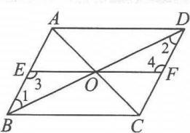如图所示，已知*□ABCD*的对角线相交于点*O*，过*O*作直线交*AB*于点*E*，交*CD*于点*F*，可得*OE*=*OF*，为什么？

[解析]要得到*OE*=*OF*，可先证△*OEB*≌△*OFD*.

[解]在*□ABCD*中，*AB*∥*CD*，

∴∠1=∠2，∠3=∠4(两直线平行，内错角相等).

又∵*AC*与*BD*互相平分，∴*BO*=*DO*.

在△*OEB*和△*OFD*中

∴△*OEB*≌△*OFD*(AAS)，∴*OE*=*OF*.

[点评]利用平行四边形的性质可以得到平行四边形的对边平行、对角线互相平分，这为证明两个三角形全等提供了条件.

**【变式训练】**

如图，在*□ABCD*中，对角线*AC*、*BD*相交于点*O*，直线*MN*经过点*O*，分别交*AD*、*BC*于点*M*、*N*，如果*BN*=2，*AM*=6，求*BC*的长.

Image3

答案：8

**例4：**如图，在*□ABCD*中，*AB*=15cm，*AD*=9cm．*AC*⊥*BC*，求对角线*BD*的长度．

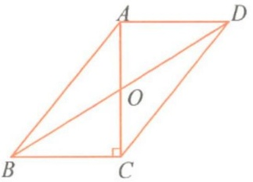

**解：**∵四边形*ABCD*是平行四边形，*AD*=9cm，

∴*AD*=*BC*=9cm(平行四边形的对边相等).

(平行四边形的对角线互相平分).

∵*AC*⊥*BC*

∴*AC*2+*BC*2=*AB*2， *BC*2+*OC*2=*BO*2.

∵*AB*=15cm，

∴*AC*2=*AB*2-*BC*2=122cm2.

∴*AO*=*OC*=6cm.

**【变式训练】**

在*□ABCD*中，*AC*=6，*BD*=4，则*AB*的取值范围是__________.

答案：1<*AB*<5

**例5：**在*□ABCD*中，*P*为*BC*的中点，过点*P*作*BD*的平行线，交*CD*与*Q*，连*PA*、*PD*、*QA*、*QB*，则图中与△*ABP*面积相等的三角形，除△*ABP*外还有____________个．

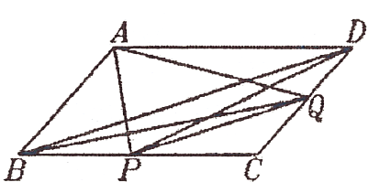

答案：5个

**【变式训练】**

如图所示，△*ABC*中，∠*ABC*=90°，*AB*=*BC*，三角形的顶点在相互平行的三条直线*l*1，*l*2，*l*3上，且*l*1，*l*2之间的距离为2，*l*2，*l*3之间的距离为3，求*AC*的长．

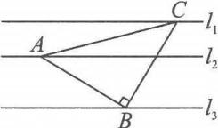

答案：过点*C*作*CM*⊥*l*3于*M*，过点*A*作*AN*⊥*l*3于*N*，易证△*ABN*≌△*BCM*，∴*BM*=*AN*=3，由勾股定理得*BC*2=

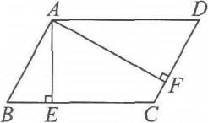**例6：**如图所示，在*□ABCD*中，*AE*⊥*BC*于点*E*，*AF*⊥*CD*于点*F*.若∠*EAF*=60°，*BE*=2cm，*DF*=3cm，求*AB*，*BC*的长及*□ABCD*的面积.

[解析]在四边形*AECF*中，由已知条件∠*EAF*=60°，可求出∠*C*=120°，进而求出∠*B*=60°.由于*BE*=2cm，在Rt△*ABE*中可求出*AB*.同理在Rt△*AFD*中可求出*AD*.要求*□ABCD*的面积，需求出*AE*或*AF*的长.

[解]在四边形*AECF*中，∵∠*EAF*=60°，*AE*⊥*BC*，*AF*⊥*CD*，

∴∠*C*=360°-∠*EAF*-∠*AEC*-∠*AFC*=360°-60°-90°-90°=120°.

在*□ABCD*中，∵*AB*∥*CD*，∴∠*B*+∠*C*=180°，∠*C*+∠*D*=180°，∴∠*B*=∠*D*=60°.

在Rt△*ABE*中，∠*B*=60°，*BE*=2cm，

∴*AB*=4cm，*CD*=*AB*=4cm(平行四边形的对边相等).

同理在Rt△*ADF*中，*AD*=6cm，∴*BC*=*AD*=6cm，

**【变式训练】**

如图所示，*□ABCD*中，*BE*⊥*AD*于*E*，*BF*⊥*CD*于*F*，∠*EBF*=60°，*CF*=3，*AE*=4.5，求*□ABCD*的面积.

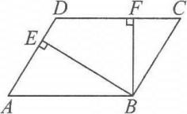

答案：∵四边形*ABCD*是平行四边形，

∴*AB*∥*CD*，*BC*∥*AD*，*AB*=*CD*，

∴∠*ABF*=∠*BFC*=90°，

∵∠*EBF*=60°，∴∠*ABE*=30°，∴*AB*=2*AE*=9，同理∠*CBF*=30°，∴*BC*=2*CF*=6，

**例7：**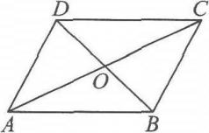如图所示，*□ABCD*的周长为60，对角线*AC*，*BD*相交于点*O*，△*AOB*的周长比△*BOC*的周长长8，求这个平行四边形的各边长.

[解析]由平行四边形对边相等知，*AB*+*BC*=平行四边形周长的一半=30，又由△*AOB*的周长比△*BOC*的周长长8知*AB*-*BC*=8，由以上两式，可得各边长.

[解]∵四边形*ABCD*是平行四边形，∴*AB*=*CD*，*AD*=*CB*，*AO*=*CO*.

∵*AB*+*CD*+*AD*+*CB*=60，

(*AO*+*AB*+*OB*)-(*OB*+*BC*+*OC*)=8，

∴*AB*+*BC*=30，*AB*-*BC*=8.∴*AB*=*CD*=19，*BC*=*AD*=11.

**【变式训练】**

1．在*□ABCD*中，对角线*AC*、*BD*交于点*O*，△*AOD*的周长比△*AOB*的周长小3cm．若*AD*=5cm，则*□ABCD*的周长是__________．

答案：26cm

2．在*□ABCD*中，*AC*=2cm，*BD*=6cm，*AC*⊥*AB*，则*□ABCD*的周长是__________，面积是__________．

答案：(4√3+4√2)cm，4√2cm2

**例8：**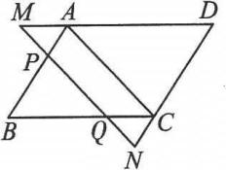如图所示，在*□ABCD*中，平行于对角线*AC*的直线*MN*分别交*DA*，*DC*的延长线于点*M*，*N*，交*BA*，*BC*于点*P*，*Q*.求证：*MP*=*QN*.

[解析]欲证*MP*=*QN*，可证△*MAP*≌△*QCN*；也可通过证*MQ*-*PQ*=*PN*-*PQ*来证，关键是证*MQ*=*PN*.

[证明]证法一：∵四边形*ABCD*是平行四边形，

∴*AB*∥*CD*，*AD*∥*BC*，

∴∠*BPQ*=∠*QNC*，∠*MAP*=∠*D*，∠*D*=∠*QCN*，

∴∠*MAP*=∠*QCN*.

又∠*BPQ*=∠*MPA*，∴∠*MPA*=∠*QNC*.

∵*MN*∥*AC*，*AM*∥*CQ*，∴四边形*AMQC*是平行四边形，

∴*MA*=*CQ*，∴△*MAP*≌△*QCN*，∴*MP*=*QN*.

证法二：∵四边形*ABCD*是平行四边形，

∴*AB*∥*CD*，*AD*∥*BC*，∴*AM*∥*CQ*.

又∵*AC*∥*MN*，即*AC*∥*MQ*，

∴四边形*MQCA*是平行四边形，∴*MQ*=*AC*.

同理可证*PN*=*AC*，∴*MQ*=*PN*.

∴*MQ*-*PQ*=*PN*-*PQ*，即*MP*=*QN*.

**例9：**已知：如图，在*□ABCD*的两边*BC*、*CD*的外侧分别作等边△*CBE*和等边△*CDF*．

求证：△*AEF*是等边三角形.

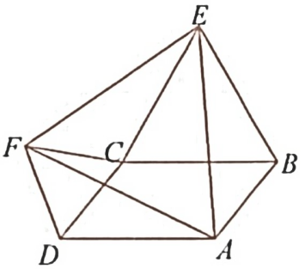

∵四边形*ABCD*是平行四边形，

∴*AB*=*CD*(平行四边形的对边相等)，且*AB*∥*CD*(平行四边形的定义).

∴∠*ABC*+∠*BCD*=180°，即∠*BCD*=180°-∠*ABC*.

∵△*CBE*是等边三角形，

∴*CE*=*BE*，∠*CBE*=∠*BCE*=∠*CEB*=60°.

同理可得∠*FCD*=60°，*CD*=*FC*.

∴*AB*=*FC*.

∵∠*BCD*+∠*BCE*+∠*ECF*+∠*DCF*=360°，

∴∠*ECF*=360°-60°-60°-(180°-∠*ABC*)=60°+∠*ABC*.

∵∠*EBA*=∠*CBE*+∠*ABC*=60°+∠*ABC*，

∴∠*ECF*=∠*EBA*.

在△*EBA*与△*ECF*中，

∴△*FBA*≌△*ECF*.

∴*EA*=*EF*，∠*AEB*=∠*FEC*.

∴∠*AEB*+∠*CEA*=∠*FEC*+∠*CEA*.

即∠*FEA*=∠*CEB*=60°，

∴△*AEF*是等边三角形.

$\{\begin{matrix}AB=FC， \\ ∠ABE=∠FCE， \\ BE=CE，\end{matrix}$

**同步训练**

**一、填空题**

1．已知平行四边形的周长为60cm，如果相邻两边长相差2cm，那么这两条邻边长为____．

答案：14cm，16cm

2．如果平行四边形的周长为56，相邻两边的比为1∶3，那么这个平行四边形较长的边长为____________．

答案：21

3．在*□ABCD*中，∠*A*+∠*C*=100°，那么∠*B*=____________．

答案：130°

4．在*□ABCD*中，∠*A*+2∠*B*=280°，2∠*C*+∠*D*=260°，则∠*A*=________，∠*D* =________．

答案：80°；100°

5．在*□ABCD*中，∠*A*的平分线把边*BC*分为4和3两部分，则*□ABCD*的周长为________．

答案：22或20

6．如图，点*E*、*F*、*G*、*H*分别是平行四边形*ABCD*四边的中点，则图中有__________对全等三角形．

答案：8

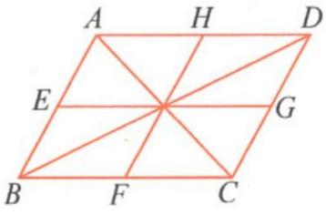

7．如图，在*□ABCD*中，对角线*AC*、*BD*相交于点*O*，*□ABCD*的周长为40，如果△*ADO*的周长比△*AOB*的周长多6，那么*AD*=__________，*AB*=____________．

Image36

答案：13；7

8．*□ABCD*的对称中心在原点，若*A*点的坐标为(-5，3)，*D*点的坐标为(-3，5)，则点*B*和点*C*的坐标分别为____________，____________．

答案：(3，-5)；(5，-3)

**二、选择题**

9．平行四边形两邻边为*a*、*b*，这两条边上的高分别为*ha*、*hb*，下列说法错误的是( )．

(A)平行四边形的面积为*bhb* (B)平行四边形的面积为*aha*

(C)平行四边形的周长为2(*a*+*b*) (D)*a*∶*b*=*ha*∶*hb*

答案：D

10．如图，在*□ABCD*中，*EF*过对角线的交点*O*，*AB*=4，*AD*=3，*OF*=1.3，则四边形*BCEF*的周长为( )．

(A)8.3 (B)12.6 (C)9.6 (D)13.6

Image39

答案：C

**三、解答题**

11．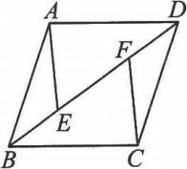如图所示，*□ABCD*中，*E*，*F*是对角线*BD*上两点，且*BE*=*DF*．

(1)图中共有____________对全等三角形；

(2)请写出其中一对全等三角形：____________≌____________，并加以证明．

[解析](1)所给的图形中共有3对全等三角形；(2)由于*BE*=*DF*，则*BF*=*DE*，根据平行四边形的性质可得对边平行且相等，从而可得到判定三角形全等的条件.若判定△*ABE*≌△*CDF*可根据“SAS”；若判定△*ADE*≌△*CBF*可根据“SAS”；若判定△*ABD*≌△*CDB*可根据“SSS”.

[解](1)3

(2)①△*ABE*；△*CDF*

证明：在*□ABCD*中，∵*AB*∥*CD*，*AB*=*CD*，∴∠*ABE*=∠*CDF*.

又∵*BE*=*DF*，∴△*ABE*≌△*CDF*(SAS).

②△*ADE*；△*CBF*

证明：在*□ABCD*中，∵*AD*∥*BC*，*AD*=*BC*，∴∠*ADE*=∠*CBF*.

∵*BE*=*DF*，∴*BD*-*BE*=*BD*-*DF*，

即*DE*=*BF*，∴△*ADE*≌△*CBF*(SAS).

③△*ABD*；△*CDB*

证明：在*□ABCD*中，*AB*=*CD*，*AD*=*BC*.

又∵*BD*=*DB*，∴△*ABD*≌△*CDB*(SSS).

12．如图，已知*□ABCD*的周长为40，∠*B*=30°，*AE*⊥*BC*，*AF*⊥*DC*，*AE*∶*AF*=2∶3，求*□ABCD*的面积．

Image26

答案：48

13．如图，在*□ABCD*中，∠*ABC*、∠*CDA*的平分线分别交对边于点*E*、*F*，交四边形的对角线*AC*于点*G*、*H*，求证：*AH*=*CG*．

Image4

答案：略

**真题演练**

**1．**(2015·上海中考)已知：如图，平行四边形*ABCD*的对角线相交于点*O*，点*E*在边*BC*的延长线上，且*OE*＝*OB*，联结*DE*．

(1)求证：*DE*⊥*BE*； (2)如果*OE*⊥*CD*，求证：*BD*·*CE*＝*CD*·*DE*．



【解析】

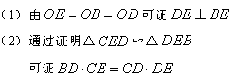

**2．**(2016·南模)如果一条直线能把一个四边形的面积分成两个相等的部分，那么我们把这条直线叫做这个四边形的面积等分线．如图直角坐标平面内有点*A*(1，0)、点*B*(7，0)和点*P*(3，4).

(1)若四边形 *ABCD*为平行四边形，点*C*的坐标为(*a*，4)，点*P*在线段*CD*上，点*Q*在线段*AB* 上，且直线*PQ*是四边形*ABCD*的面积等分线时，求出点*Q*的坐标(用含 *a* 的代数式表示)，并写出 *a* 的取值范围．

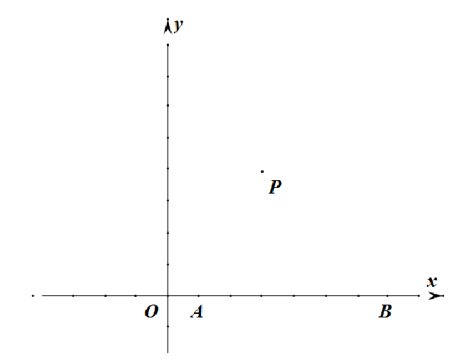

(2)若点*D*的坐标为(1，*k*)，点*C*在直线*y*=*x*-7上，点*P*在线段*CD*上，点*Q*在线段*AB*上，且直线*PQ*是四边形*ABCD*的面积等分线时，求出点*Q*的坐标(用含*k*的代数式表示)，并写出*k*的取值范围．

